**2.1 请简要介绍Intel公司发布的最新3款IA-32系列处理器。**

参考链接：<http://www.intel.cn/content/www/cn/zh/intelligent-systems/embedded-processors-which-intel-processor-fits-your-project.html>

根据Intel技术文档，最新发布的是至强处理器D-1500系列，发布于2015年第四季度（其余系列最新的为第三季度）：

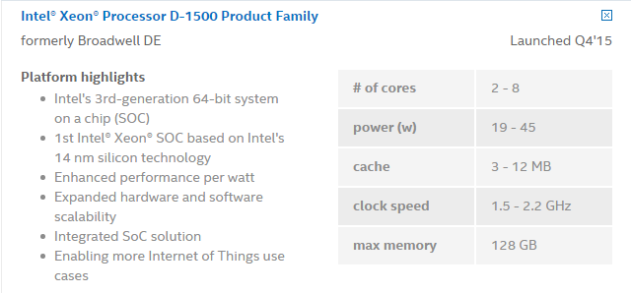

该系列包括4款最新的子型号，分别为D1508 D1509 D1527 D1548：

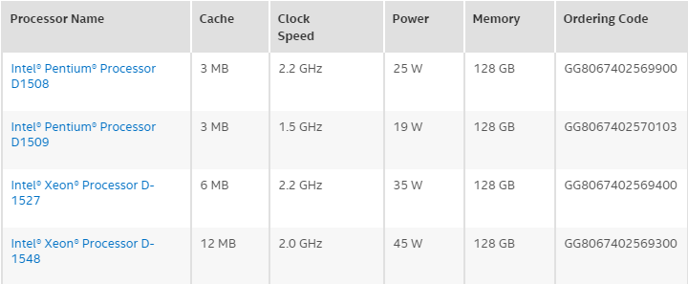

**2.2 请说明VC2010环境下观察寄存器和内存单元数据的方法。在说明操作步骤时，要包含屏幕截图。**

例如这样一段小程序，打断点，再选择 调试->启动调试（快捷键F5）

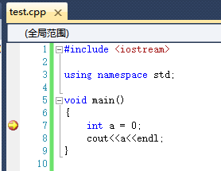

调试模块的诸多功能可在 调试(D) 目录下找到

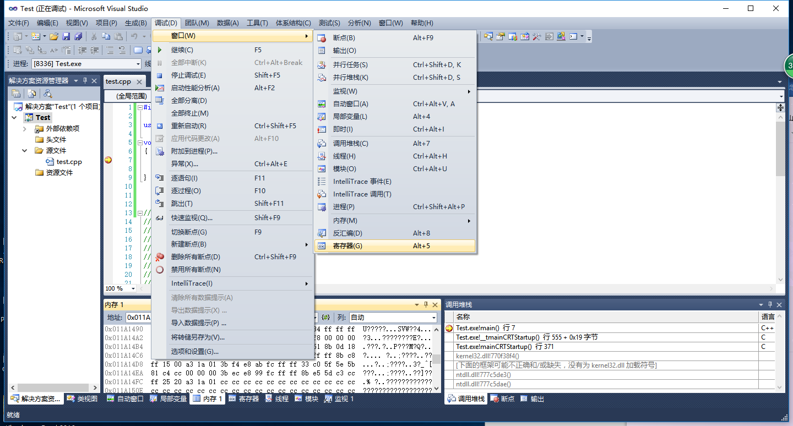

选择 调试(D)->窗口(W)->寄存器(G)（快捷键Alt+5） ，即可打开寄存器信息

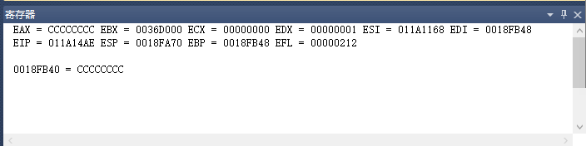

选择 调试(D)->窗口(W)->内存(M)（快捷键Alt+6） ，即可打开内存信息

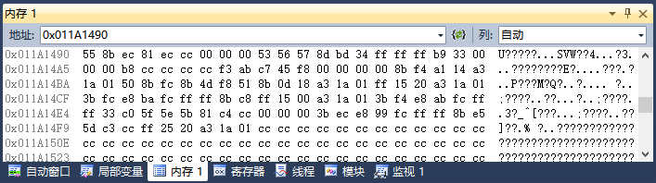

**2.3 请说明IA-32系列处理器的通用寄存器的命名规律。**

31 16 15 8 7 0 低16位 32位

|  |  |  |
| --- | --- | --- |
|  | AH | AL |
|  | BH | BL |
|  | CH | CL |
|  | DH | DL |
|  | BP | |
|  | SI | |
|  | DI | |
|  | SP | |

AX EAX

BX EBX

CX ECX

DX EDX

EBP

ESI

EDI

ESP

我的理解：

E表示Extend，是32位的，相比于16位的*X，*P，*I，相当于是拓展了寄存器规格。

A/B/C/D用来区分四个通用寄存器；

A表示Accumulator;

B表示Base;

C表示Counter;

D表示Data;

H表示High，表示16位中的高8位；

L表示Low，表示16位中的低8位；

BP表示Base Pointer，表示帧指针；

SP表示Stack Pointer，表示栈指针；

SI表示Source Index，表示源变址寄存器；

DI表示Destination Index，表示目的变址寄存器。